JEDILNIK 27.05-31.05.2024
DATUM | MALICA | KOSILO
PONEDELJEK  27. 05. 2024  (BREZMESNI DAN) | Makova štručka, BIO sadni jogurt, sadni čaj z limono, banana | Prežgana juha (prežganka), pire krompir, zelenjavni (sojini) polpeti, listnata solata s koruzo
TOREK  28. 05. 2024 | Mešani polbeli kruh, pašteta brez aditivov, kisle kumarice, zeliščni čaj z medom, hruška | Kostna juha z zakuho, pražen krompir, svinjska mrežna pečenka, zeljna solata s fižolom
SREDA  29. 05. 2024 | Francoski rogljiček polnjen z marelično marmelado, sadni čaj z limono, jabolko  Dodatno EU ŠS ( BIO Mleko) | Brokolijeva juha, BIO testenine, piščančji paprikaš, mešana zelena solata
ČETRTEK  30. 05. 2024 | Koruzni žganci, BIO mleko, zeliščni čaj z medom, marelice | Kokošja juha, džuveč riž, piščančji zrezek, šopska solata
PETEK  31. 05. 2024 | Pirin kruh, domači tunin namaz, zeliščni čaj z limono, lubenica | Domači pohorski lonec, domača skutina gibanica
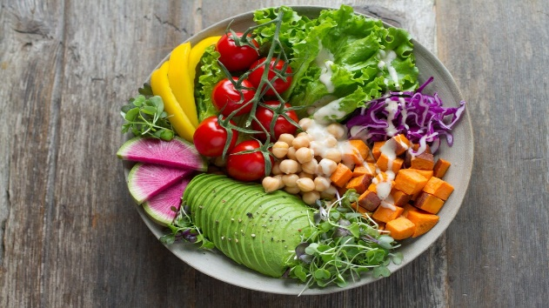

DIETNI JEDILNIK
DATUM | CELIAKIJA (BREZGLUTENSKI) - BG | ALERGIJA NA MLEKO (INTOLERANCA NA LAKTOZO)- DIETNI BREZ MLEKA (IL)
PONEDELJEK  27. 05. 2024 | MALICA/ZAJTRK: BG štručka, ostala živila brez sledov glutena  KOSILO: Živila brez sledov glutena, brez moke  P. MALICA: BG kruh | MALICA/ZAJTRK: Brez sledov mleka in laktoze, rižev napitek  KOSILO: Brez sledov mleka in laktoze, pire krompir brez dodanega mleka in masla  P. MALICA: Brez sledov mleka in laktoze
TOREK  28. 05. 2024 | MALICA/ZAJTRK: BG kruh, BG pašteta, ostala živila brez sledov glutena  KOSILO: Živila brez sledov glutena, BG jušne testenine  P.MALICA: Živila brez sledov glutena | MALICA/ZAJTRK: Brez sledov mleka in laktoze, brez sira  KOSILO: Brez sledov mleka in laktoze  P.MALICA: Dietni namaz brez sledov mleka in laktoze
SREDA  29. 05. 2024 | MALICA/ZAJTRK: Živila brez sledov glutena, BG rogljiček  KOSILO: Živila brez sledov glutena, BG testenine, brez dodane moke  P.MALICA: BG bombetka | MALICA/ZAJTRK: Brez sledov mleka in laktoze, dietni rogljiček  KOSILO: Brez sledov mleka in laktoze, juha brez smetane , dietne testenine  P.MALICA: Brez sledov mleka in laktoze
ČETRTEK  30. 05. 2024 | MALICA/ZAJTRK: BG žganci, ostala živila brez sledov glutena  KOSILO: Živila brez sledov glutena, BG jušne testenine  P.MALICA: Brez sledov glutena | MALICA/ZAJTRK: Brez sledov mleka in laktoze, ovseni napitek  KOSILO: Brez sledov mleka in laktoze, brez dodanega sira na solati  P.MALICA: Sojin puding
PETEK  31. 05. 2024 | MALICA/ZAJTRK: Živila brez sledov glutena, BG kruh, namaz brez sledov glutena  KOSILO: Živila brez sledov glutena, BG gibanica  P.MALICA: BG slanik | MALICA/ZAJTRK: Brez sledov mleka in laktoze, namaz brez skute in masla (margarina)  KOSILO: Brez sledov mleka in laktoze, gibanica z dietno skuto ali pecivo brez sledov mleka in laktoze  P.MALICA: Brez sledov mleka in laktoze

OPOMBE:

Pri dnevnem kosilu vedno na voljo ohlajen čaj ali pa sveža voda z limono.

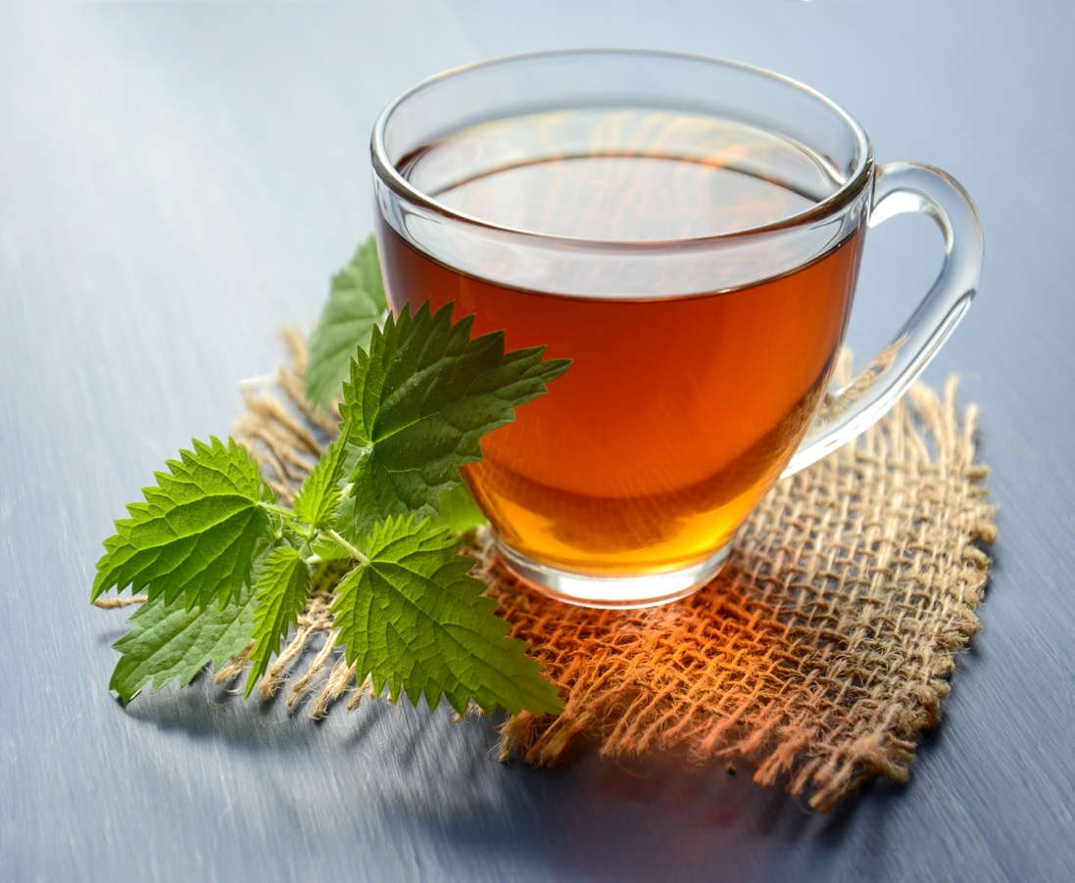

V PRIMERU ZAPLETOV PRI DOBAVI ŽIVIL SI PRIDRŽUJEMO PRAVICO DO SPREMEMBE JEDILNIKA.

BIO ŽIVILO IZ KONTROLIRANE EKOLOŠKE PRIDELAVE
LOKALNO PRIDELANA/PREDELANA ŽIVILA SE VKLJUČUJEJO GLEDE NA SEZONSKO PONUDBO.
ŠS-ŠOLSKA SHEMA

Ker v prehrani otrok ni omejitev glede uživanja alergenov in ker za otroke, ki potrebujejo dietno prehrano, pripravljamo individualne dietne jedilnike, alergenov na jedilnikih ne bomo označevali.

Katalog vsebnosti alergenov v živilih:
oznaka | alergen
1 | ŽITA, KI VSEBUJEJO GLUTEN ( pšenica, rž, ječmen, oves, pira, kamut ali njihove križane vrste ali proizvodi iz njih)
2 | RAKI IN PROIZVODI IZ NJIH
3 | JAJCA IN PROIZVODI IZ NJIH
4 | RIBE IN PROZVODI IZ NJIH
A | ARAŠIDI IN PROIZVODI Z NJIH
S | ZRNJE SOJE IN PROIZVODI IZ NJIH
L | MLEKO IN MLEČNI PROIZVODI, KI VSEBUJEJO LAKTOZO
O | OREŠKI - mandeljni, orehi, lešniki, indijski oreščki, ameriški orehi, brazilski oreščki, pistacija, makadamija IN PROIZVODI IZ NJIH
Z | LISTNA ZELENA IN PROIZVODI IZ NJIH
GS | GORČIČNO SEME IN PROIZVODI IZ NJIH
SS | SEZAMOVO SEME IN PROIZVODI IZ NJIH
Ž | ŽVEPLOV DIOKSID IN SULFITI ((v koncentraciji več kot 100mg/kg ali 10mg/l, izraženi kot SO2)
V | VOLČJI BOB IN PROIZVODI IZ NJIH
M | MEHKUŽCI IN PROIZVODI IZ NJIH

